北京市市场监督管理局2021年政府信息公开工作年度报告

依据《中华人民共和国政府信息公开条例》(以下简称《政府信息公开条例》)第五十条规定，编制本报告。
一、总体情况
2021年，北京市市场监督管理局始终坚持人民至上，全面贯彻落实《政府信息公开条例》，按照党中央、国务院和市委、市政府关于政府信息公开工作的系列部署，围绕市场监管职能，聚焦企业群众关切，持续推进深化“放管服”改革、优化营商环境等重点工作，大力发挥政府信息公开促落实、促规范、促服务作用，助力人民满意的服务型政府建设，助力首都治理体系治理能力现代化。
(一)严格落实2021年政务公开工作要点
2021年，市市场监管局严格落实国办和北京市2021年政务公开工作要点，围绕工作要点提出的各项任务，积极创新公开模式，大力开展政策解读。
本年度制定并公开《北京市市场监督管理局优化营商环境更好服务市场主体工作方案》，从深化市场准入制度改革、完善事中事后监管体系建设、营造高质量供给环境、提升政府服务质效、推动京津冀一体化、强化法治保障等六个方面，进一步降低准入门槛、增强监管效能、提升服务便利度、提高改革协同性。
制定并公开《北京市市场监督管理局关于推进行政审批事项告知承诺制改革的实施方案》，明确事项范围，规范办理流程，细化事中事后监管方式。会同市政务服务局出台《北京市关于深化“证照分离”改革进一步激发市场主体发展活力的工作方案》，在更大范围和更多行业推动照后减证和简化审批。
制定并公开《北京市市场监管领域部门联合抽查事项清单(第二版)》，将各部门符合条件的事项全部纳入清单，持续拓展部门联合“双随机、一公开”监管覆盖范围。
(二)加强政府信息公开工作组织领导
本年度进一步加强政府信息公开工作的组织领导，制定完善有关工作制度和工作流程，推进各级领导深入政府信息公开工作一线。党组书记、局长冀岩同志认真履行“第一解读人”职责，带头开展政策解读工作，在《中国市场监管报》就“加快市场主体登记规范化标准化建设，深入推进企业开办便利化再上新台阶”进行专题政策解读，深入回应社会关切，取得了良好效果。
(三)持续推进主动公开工作
本年度政府网站公开信息2642件，其中包含政策文件15件，相关政策解读24件，发布北京市地方标准259项，发布列入抽查范围的产品抽查实施细则78类，发布各类产品质量抽查结果公示信息13期，发布(含删除)北京市电动自行车产品目录公告18期，发布市级食品安全抽检公告、不合格食品核查处置等通告共58期，发布食品安全相关消费提示12期，及时编制发布上一年度《北京市市场监督管理局消费者权益保护状况报告》，处理答复我局收到的企业群众咨询类留言1531件，通过政务新媒体累计发布各类信息2500余件。
(四)依法做好依申请公开工作
本年度办理依申请公开政府信息案件362件，总量相对处于较高水平。其中通过网页收到申请320件，占比88.40%；通过来信收到申请41件，占比11.33%；通过当面收到申请1件，占比0.27%。上述申请均在法定期限内办结答复。本年度进一步梳理优化工作环节，畅通申请渠道，及时更新《指南》，加强与申请人沟通，深入研究疑难问题，进一步提高答复内容的合法性、规范性。
(五)加强政府信息公开管理和平台建设
本年度积极打造政府信息公开数字化平台，新设升级“全市餐饮业大检查情况通报”“统一社会信用代码查询”等专栏，强化食品冷链追溯平台建设，全年发放电子营业执照25.79万户，完成北京市企业信用信息网升级改造，对社会公众开放查询累计32.95亿次，日均查询量157.50万次。制作发布动漫图解《营业执照百年进化史》讲解登记注册业务知识，编制“餐饮开店掌中宝”微信小程序，在宣传地方标准的同时，帮助使用者简单有效完成开店准备工作。加强电话管理，综合对外联系电话年接听企业群众来电40585人次。
(六)加强教育培训和监督保障
本年度围绕《政府信息公开条例》和新出台、新修订的有关法律法规，结合实际工作中的重点问题和难点问题，通过多种形式开展交流培训，加强工作指导。紧扣公开促落实、促规范、促服务的工作目标，梳理行政权力和服务职责，保障政府信息公开工作与业务工作同步落实。积极发挥第三方作用，开展政府网站与政务新媒体监测评估，促进各项工作优化提升。
二、主动公开政府信息情况

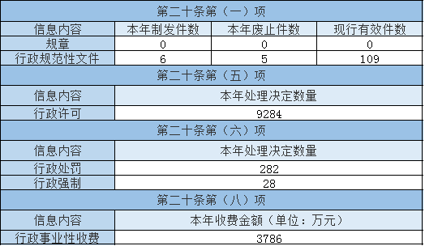
三、收到和处理政府信息公开申请情况

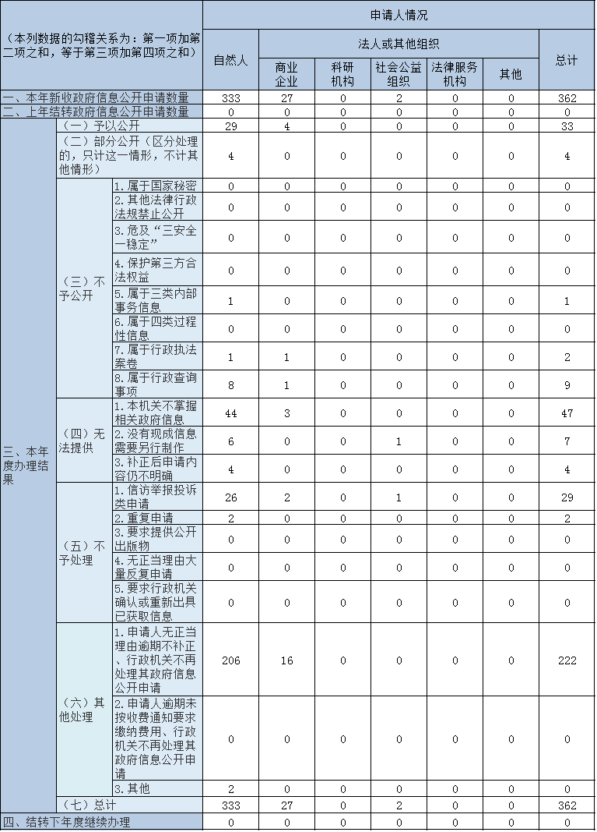
四、政府信息公开行政复议、行政诉讼情况

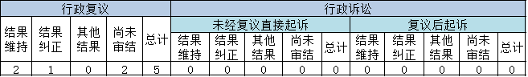
五、存在的主要问题及改进情况
存在的主要问题：一是广大群众对政府信息公开有关制度认识仍然有限，按照本年度统计口径，无正当理由逾期不补正、申请公开信息明显不属于本机关职责范围、信访举报投诉类申请等情况合计占比约77%，申请人滥用权利的不良现象依旧较为严重。
二是涉及政府信息公开的行政复议工作有待进一步加强，本年度工作中发现，具有一定争议性的行政复议决定呈上升趋势，未能充分发挥行政复议对有关工作的指导和促进作用。
三是政府信息公开法律法规与有关其他法律法规之间存在一定冲突，随着改革进一步深入，某些领域内法律冲突较为明显，对实际工作造成一定影响。
改进情况：考虑到上述问题，本年度进一步做好政府信息公开普法工作，通过多种形式宣传政府信息公开法律法规，提高广大群众对政府信息公开工作的认识。有针对性地加强与申请人之间的沟通，帮助申请人有效获取政府信息，引导申请人通过合法合理恰当的途径主张权利。同时，结合本年度各类典型案例，认真对公开、公示等相近概念和相关法规进行研究梳理，继续加强与复议机关之间的沟通，提高复议案件的处理能力和答复水平，帮助复议机关转变认识，共同促进有关工作。积极参与涉及政府信息公开的法律法规的出台和修订工作，从源头上减少法律冲突，积极推动政府信息公开工作与各项业务工作的充分协调。
六、其他需要报告的事项
发出收费通知的件数和总金额以及实际收取的总金额均为0。市市场监管局网站http://scjgj.beijing.gov.cn/，如需了解更多政府信息，请通过上述网站查询。

